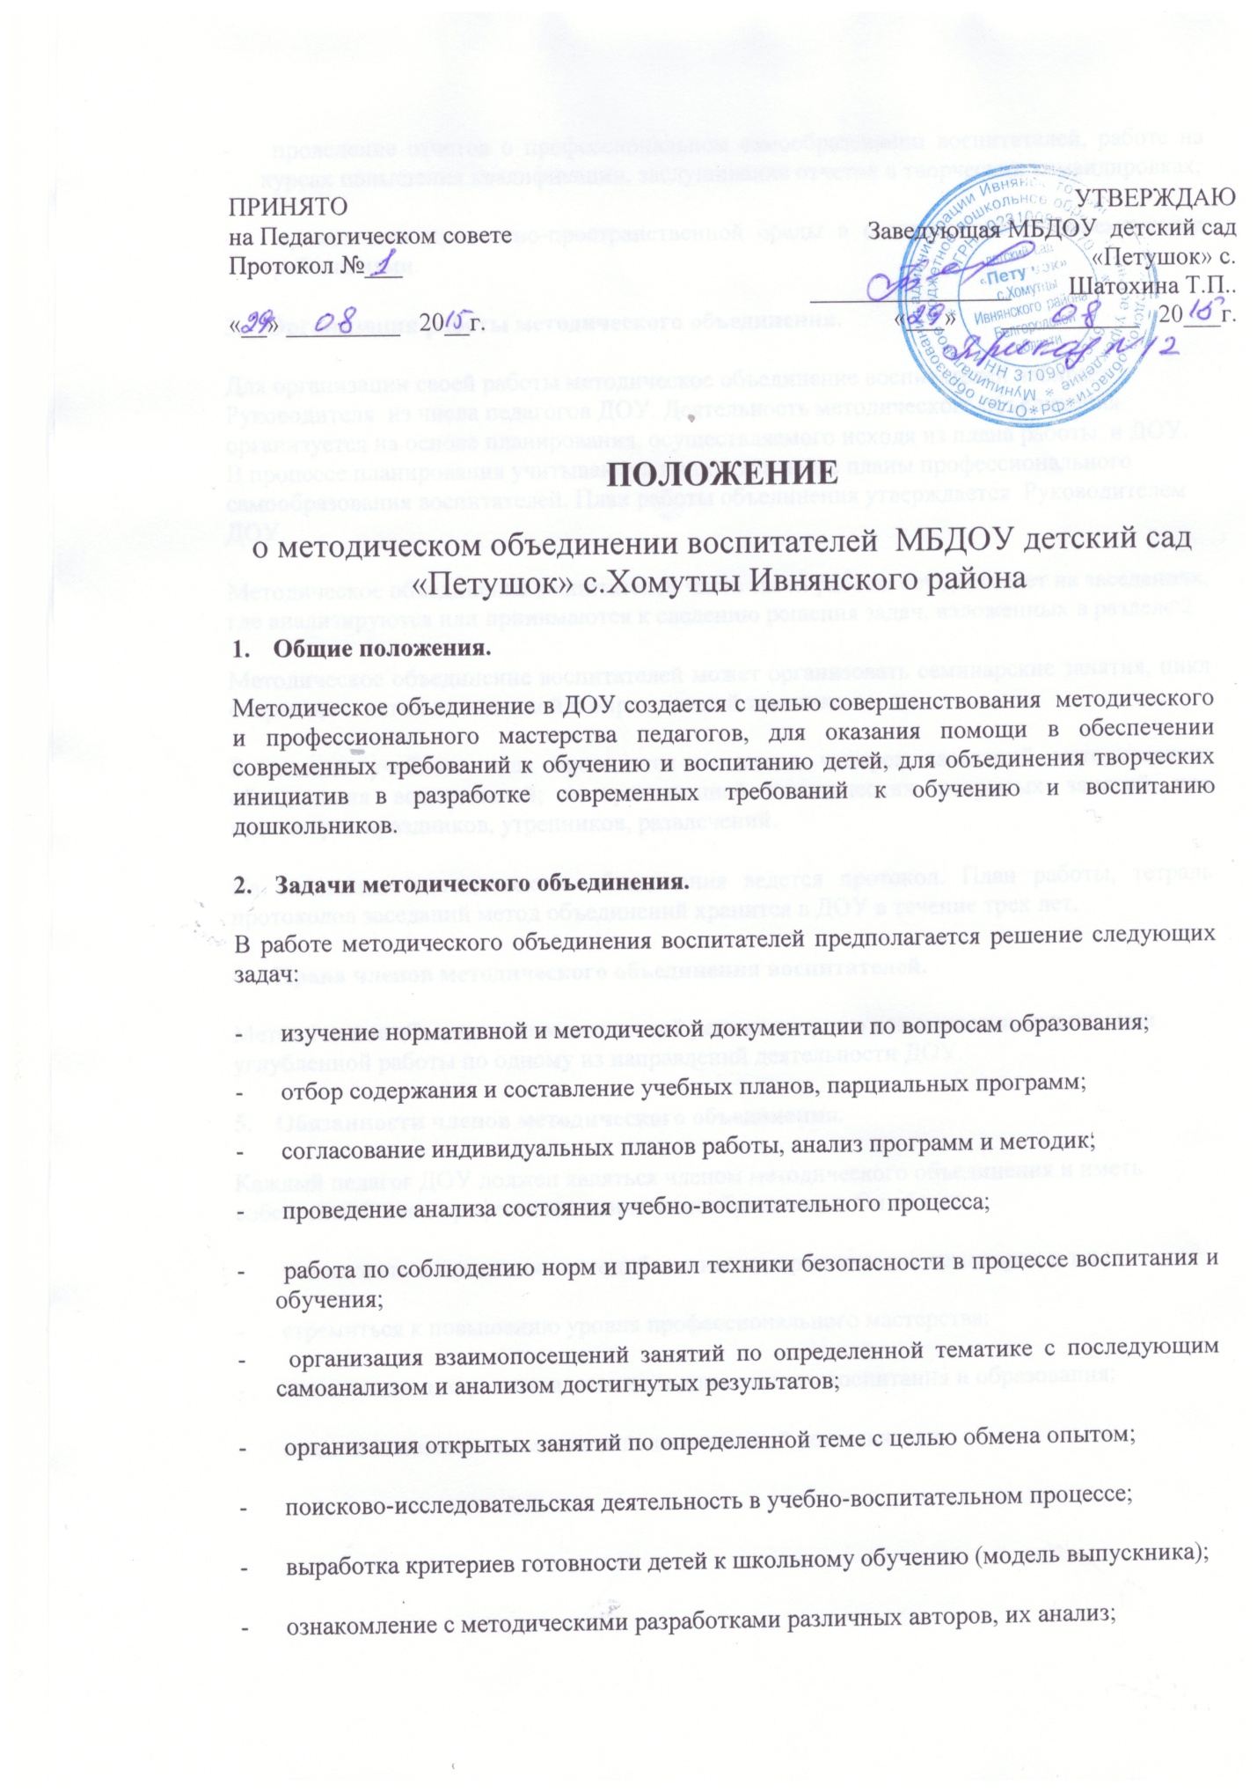

- проведение отчетов о профессиональном самообразовании воспитателей, работе на курсах повышения квалификации, заслушивание отчетов о творческих командировках;
- организация предметно-пространственной среды в соответствии с современными требованиями.
3. Организация работы методического объединения.
Для организации своей работы методическое объединение воспитателей избирает Руководителя из числа педагогов ДОУ. Деятельность методического объединения организуется на основе планирования, осуществляемого исходя из плана работы и ДОУ. В процессе планирования учитываются индивидуальные планы профессионального самообразования воспитателей. План работы объединения утверждается Руководителем ДОУ.
Методическое объединение воспитателей часть своей работы осуществляет на заседаниях, где анализируются или принимаются к сведению решения задач, изложенных в разделе 2.
Методическое объединение воспитателей может организовать семинарские занятия, цикл открытых занятий по заданной и определенной тематике.
В течение учебного года проводится не менее четырех заседаний методического объединения воспитателей; с организацией тематических открытых занятий или просмотров праздников, утренников, развлечений.
На заседаниях методического объединения ведется протокол. План работы, тетрадь протоколов заседаний метод объединений хранится в ДОУ в течение трех лет.
4. Права членов методического объединения воспитателей.
Методическое объединение воспитателей решает вопрос о возможности организации углубленной работы по одному из направлений деятельности ДОУ.
5. Обязанности членов методического объединения.
Каждый педагог ДОУ должен являться членом методического объединения и иметь собственный план профессионального самообразования. Он обязан:
- участвовать в заседаниях методобъединения, практических семинарах и т.д.;
- стремиться к повышению уровня профессионального мастерства;
- знать тенденции развития методики дошкольного воспитания и образования;
- владеть основами самоанализа педагогической деятельности.

